Госдума приняла закон о конфискации имущества за фейки об армии
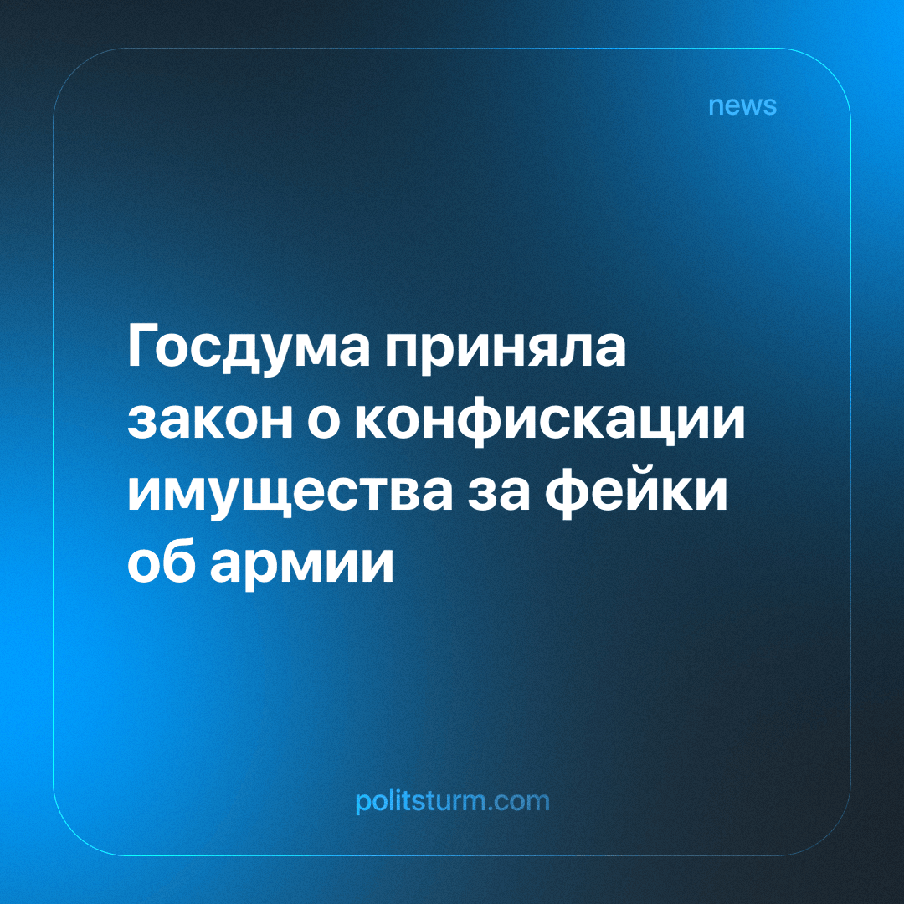

Оригинальная статья
2024-02-09
1 мин. на чтение

Госдума 31 января сразу во втором и третьем чтениях приняла законопроект, ставший известным как «Закон о конфискации имущества за фейки об армии». Он дополняет статью Уголовного кодекса, содержащую список преступлений, за которые могут изъять и обратить в собственность государства имущество осужденного.
Законопроект внёс статью 207.3 УК РФ, известную как «распространение фейков об армии», и статью 280.04 УК РФ – публичные призывы к деятельности, направленной против безопасности Российской Федерации – в перечень статей, за которые могут изъять имущество.
Документ был внесён на рассмотрение 22 января, его авторами выступили 395 депутатов из 450. Столько же человек поддержало закон в первом чтении, которое состоялось 24 января. Принятый окончательно документ теперь направлен в Совет Федерации, после утверждения которым его должен подписать президент.
Очередная победа буржуазного плюрализма и “демократии” привела к появлению законопроекта, который ударит не по части буржуазии, пропагандирующая группам населения определенную позицию, а по простому народу, ставшему жертвой этой политической игры.
Единственным способом остановить войны будет уничтожение капитализма, который является их главной причиной, так как погоня за прибылью и тяжёлые удары кризисов заставляют буржуазию искать выгоду во всех точках мира.
Источник: 74.ru - «Госдума приняла закон о конфискации имущества за фейки об армии» от 31 января 2024 г.

Оригинальная статья

